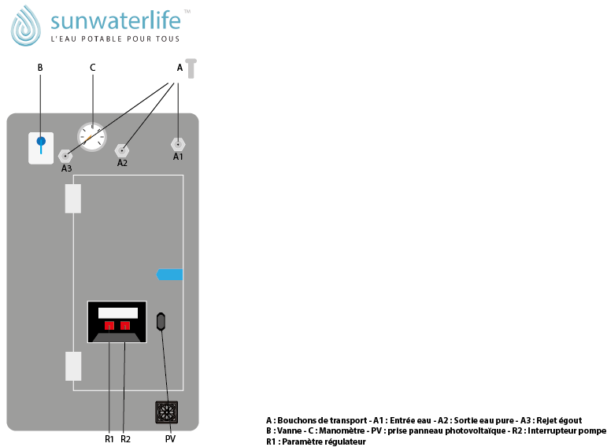

**Mise en service de l’Aqualink:**

1) Positionnez l'Aqualink sur une surface stable

2) Ouvrez le capot de la malle

3) Sortez le PV et enlevez les éléments de transport et les tuyaux

4) Ouvrir le capot de l’aqualink et vérifier qu’il n’y ait pas de court circuit dû au transport

5) Enlevez les bouchons de transport (A)

6) Déplier les tuyaux et connectez-les aux différentes connections ( A1 entrée, A3 rejet égout, A2 sortie d'eau pure)

7) Connectez la batterie (attention aux polarisations), la pompe va se mettre en route

aussitôt la batterie connectée. Arrêtez la pompe en appuyant sur l’interrupteur (R2)

situé sur le régulateur steca. L’écran LCD du régulateur va donner les indications de

charge de la batterie (voir section régulateur)

8) Positionnez le tuyau d’aspiration (connecté à A1) dans la source d’eau à traiter

9) Positionnez le tuyau de rejet (concentrât A3) éloigné du système

10) Positionnez le tuyau d’eau purifiée (permet A2) dans le récipient destiné à recevoir

l’eau traitée

11) Mettre la pompe en route en actionnant l’interrupteur (à droite du régulateur R2)

12) Les pré-filtres et membranes vont se remplir au bout de quelques minutes, l’eau va

couler par le tuyau de concentrât

14) Lorsque le débit est constant, tournez la vanne (B) (située en haut à gauche du

panneau de contrôle) dans le sens des aiguilles d’une montre jusqu’à ce

que l’eau coule par le tuyau A2 et que le débit soit satisfaisant.

Attention à ne pas dépasser 5,5 bars (manomètre C),

Il va falloir quelques minutes pour que le système se stabilise

15) Laissez couler l’eau pendant 20 minutes avant de la récolter pour son utilisation

Rq: Stockez (D) une dizaine de litres d’eau traitée pour rincer le système avant de l’arrêter.

**Arrêt de l’Aqualink:**

1. Tournez la vanne (B) lentement dans le sens contraire des aiguilles d’une montre jusqu’à ce que la pression au manomètre (C) soit à 0

2 Mettre le tuyau de collecte d’eau dans le récipient contenant de l’eau propre (D)

3 Faites fonctionner le système quelques minutes le temps de rincer la tuyauterie.

4 Appuyez sur l’interrupteur (R2) situé sur le régulateur.